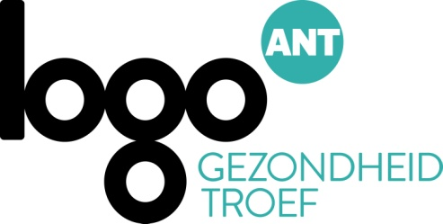
Logo Antwerpen vzw 
Lange Leemstraat 372  2018 Antwerpen 
tel 03/605 15 82 
info@logoantwerpen.be 
www.logoantwerpen.be 

Aanvraag winkeloefening

Alle voordrachten worden gegeven door voordrachtgevers die deel uitmaken van Logo Antwerpen (diëtisten/voedingsdeskundigen). Zij worden door Logo Antwerpen gecontacteerd, gebrieft en van het benodigde voordrachtmateriaal voorzien. Aansluitend bij uw vraag naar een voordracht zoeken wij een voordrachtgever die zoveel als mogelijk uit de buurt komt.
Gelieve het onderstaande formulier in te vullen. Om een vlotte organisatie van de voordracht te garanderen en misverstanden te vermijden, verzoeken wij u om nauwkeurig en zo volledig mogelijk te zijn. Mocht u hierbij nog vragen hebben, aarzel dan niet om Logo Antwerpen te contacteren.

Voordracht | Winkeloefeningen:  - Winkeloefening Module?  - Algemene bevolking  - Kansengroepen  - Allochtone groepen  - Ouders  - Leerlingen secundair onderwijs  Kan zelf door een leerkracht gegeven worden. Indien je beroep doet op een diëtiste begeleidt ze een sessie van 2 uur!  - Senioren  - Andere (omschrijf aanvraag)…………………………………………………  ………………………………………………………………….
Datum voordracht
Locatie en adres
Aanvangsuur van de voordracht
Duur voordracht
Korte omschrijving doelgroep + aantal deelnemers aan de voordracht (max. 15 – 20 deelnemers)

Benodigd materiaal door u, de aanvrager van de voordracht, te voorzien.
Vink aan welk materiaal u zal voorzien.
Een laptop of pc én een beamer
Een schrijfbord of flip-over

Heeft u bijkomende informatie of vragen?

Voornaam contactpersoon
Naam contactpersoon
Organisatie/School
Functie/Specialisatie
Straat
Nr.
Bus
Plaats
Postcode
Telefoon
GSM
Fax
E-mail

Stuur het ingevulde formulier naar Linda.vangorp@logoantwerpen.be

